Documentation Technique : Système de Supervision Réseau Local
Implémentation de Zabbix 7.0 sur AlmaLinux 9
• Présenté par Issam Oullah, Filière Infrastructure Digitale (ISTA Sala Al Jadida).

Section 1 : Contexte du Projet
Cette section définit le cadre opérationnel et les besoins qui ont justifié la mise en place du système de supervision.
- Cadre Organisationnel : Le projet est réalisé au sein de la Direction Régionale de la Côte Atlantique.
- Infrastructure Existante : Le site dispose d'un réseau local (LAN) composé d'environ 45 postes de travail connectés.
- Gestion Centralisée : L'administration de l'Active Directory ainsi que la configuration des équipements réseaux centraux sont assurées par la DSI au niveau central.
- Problématique : Avant ce projet, aucun serveur local n'était dédié à la supervision en temps réel, rendant le diagnostic des pannes réseau difficile pour l'équipe locale.
- Objectif Principal : Déployer une solution autonome capable de surveiller la disponibilité des postes et la qualité de la liaison Internet sans dépendre de l'infrastructure nationale.

Section 2 : Contraintes du Projet
Le respect de ces contraintes a dicté l'architecture technique choisie pour la solution.
- Périmètre Restreint : Le projet doit être strictement limité au périmètre local de la direction régionale.
- Intégrité du Réseau : Toute modification de la configuration du routeur central est formellement interdite.
- Accès Limité : L'administrateur local n'a aucun droit d'accès à l'infrastructure nationale.
- Conformité Sécuritaire : La solution doit respecter rigoureusement les règles de sécurité informatique en vigueur (gestion des flux, durcissement du système OS).

Section 3 : Environnement Technique
Cette partie détaille les composants logiciels et matériels utilisés pour l'implémentation.
3.1. Installation de l'Hyperviseur (VMware)
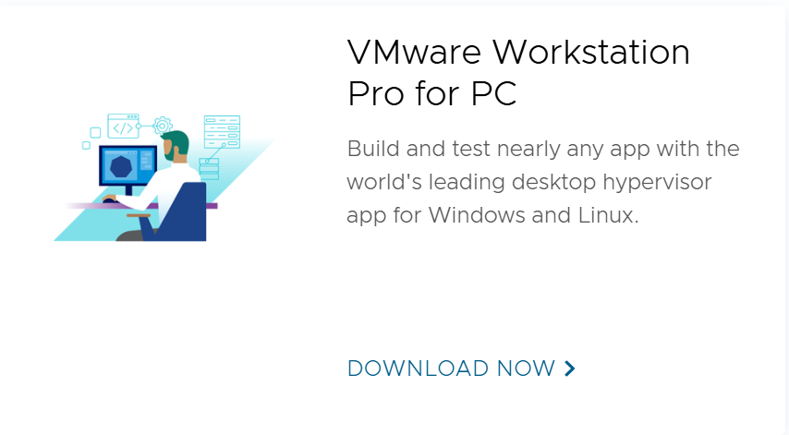
Pour héberger notre serveur de supervision, nous utilisons VMware Workstation. Cet outil permet de créer un environnement isolé qui respecte la contrainte de ne pas modifier le système hôte de la DSI.
- Action : Téléchargement et installation de VMware Workstation Player/Pro.
- Configuration : Paramétrage des réseaux virtuels (Virtual Network Editor) pour assurer le pontage (Bridged) avec le réseau local de 45 postes.
- 3.2. Prérequis Critique : Configuration du BIOS/UEFI
- Une étape fondamentale a été l'audit des capacités de virtualisation des postes de la DSI. Pour que le serveur Zabbix (hébergé sous VMware/VirtualBox) puisse démarrer, une intervention manuelle sur le matériel est indispensable.
- Contrainte identifiée : Par défaut, les technologies de virtualisation sont souvent désactivées sur les stations de travail constructeur. Solution technique : 1. Accès au BIOS/UEFI de la machine hôte. 2. Activation de l'option Intel Virtualization Technology (VT-x) ou AMD-V. 3. Désactivation du Secure Boot si nécessaire pour permettre le chargement des modules de l'hyperviseur.
- Note de maintenance : Sans cette configuration BIOS préalable, l'installation d'AlmaLinux 9.x échouera systématiquement, rendant le déploiement de la solution de supervision impossible.

3.3. Acquisition et Importation de l'Appliance Zabbix
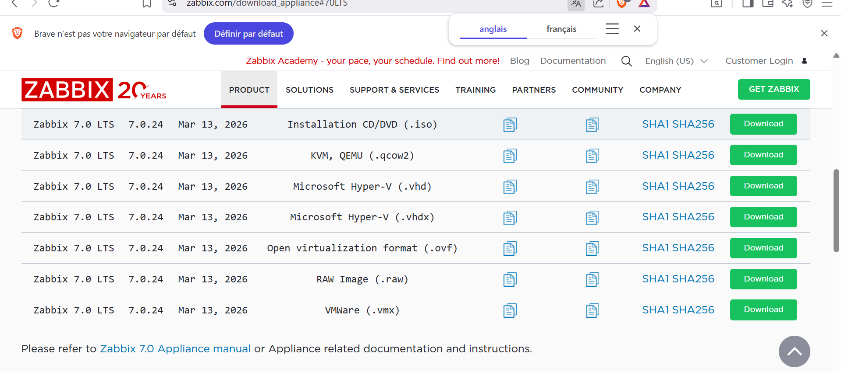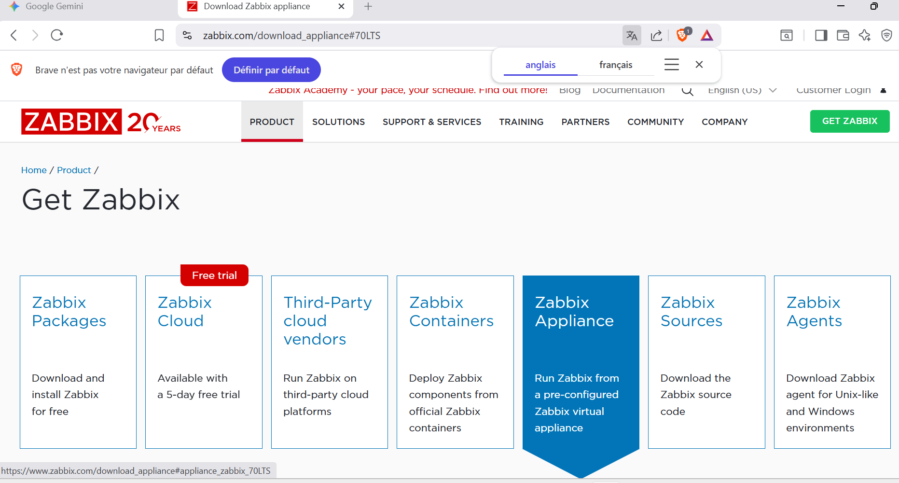
Plutôt qu'une installation manuelle complexe, nous avons opté pour l'Appliance Officielle Zabbix 7.0, téléchargée directement depuis le site zabbix.com.
- Source : zabbix.com/download_appliance
- Format : Open Virtualization Format (.ovf).
- Processus :
  - Importation du fichier OVF dans VMware.
  - Allocation des ressources (RAM/CPU) selon les prérequis de l'Appliance.
  - Lancement de la machine virtuelle sous AlmaLinux 9.
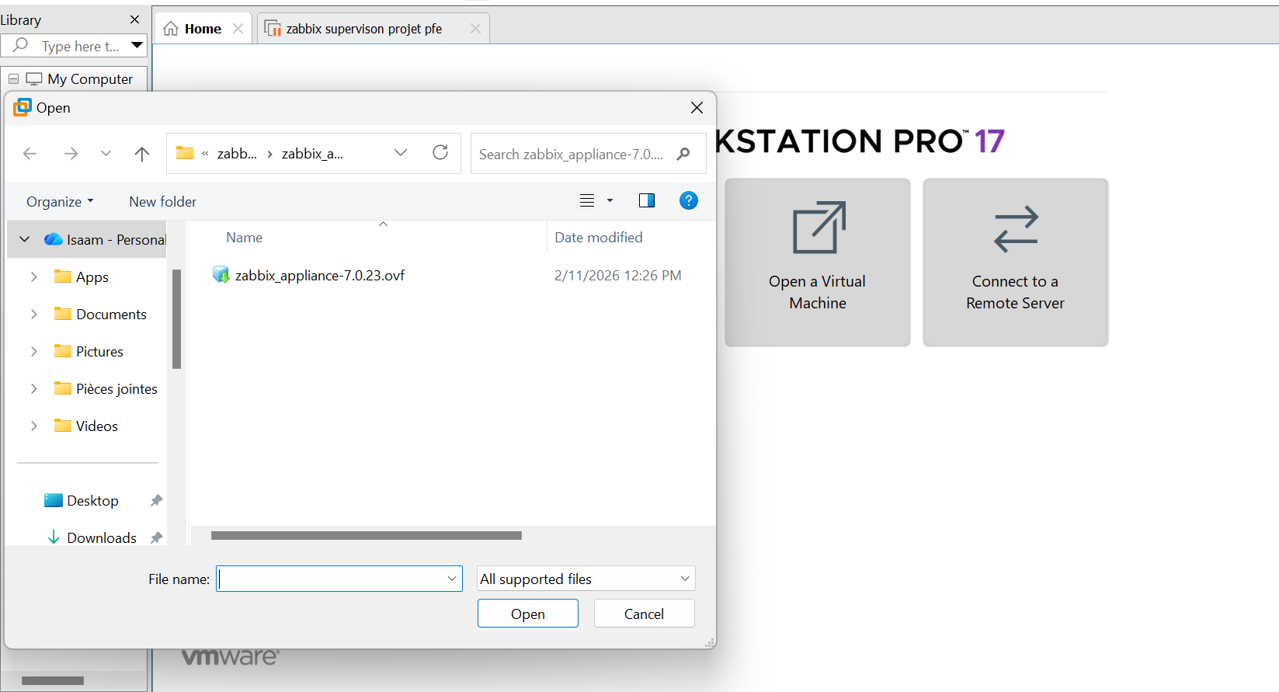
- Stack Logicielle (Solution Monitoring)
- Système d'Exploitation : AlmaLinux 9 (Distribution de classe entreprise, remplaçant stable de CentOS).
- Solution de Supervision : Zabbix 7.0 (Version LTS offrant les dernières fonctionnalités de découverte réseau).
- Protocole de Communication : ICMP (Ping) utilisé pour minimiser l'impact sur la bande passante et éviter l'installation d'agents tiers sur les postes.
2. Configuration Réseau du Serveur
- Hostname : appliance.
- Adresse IP Statique : 10.10.1.196.
- Segment Réseau Cible : 10.10.1.0/16 (couvrant l'ensemble des 45 postes).
- Cible de Monitoring WAN : Passerelle locale (10.10.1.1) pour l'analyse de la latence et des statistiques de connexion.

Une fois l'appliance importée et démarrée, le premier accès se fait via la console Linux.
4.1. Configuration de l'Adresse IP
Le serveur doit posséder une adresse IP statique pour que les 45 postes et la passerelle puissent être monitorés de manière stable.
- Identifiants par défaut : root / zabbix.
- Commande de vérification : ip a.
- Adresse assignée : 10.10.1.196.
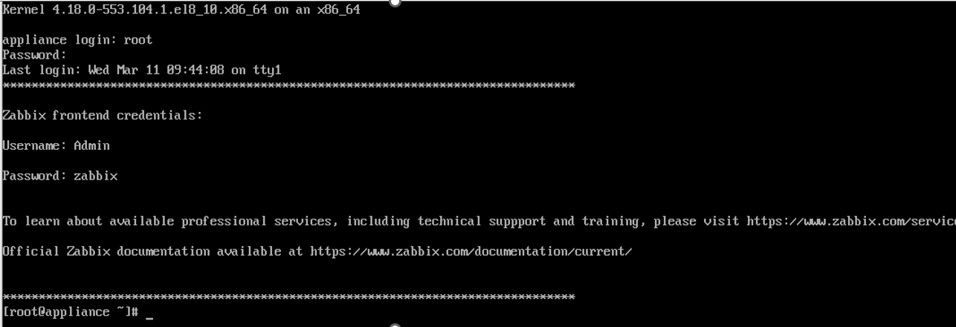
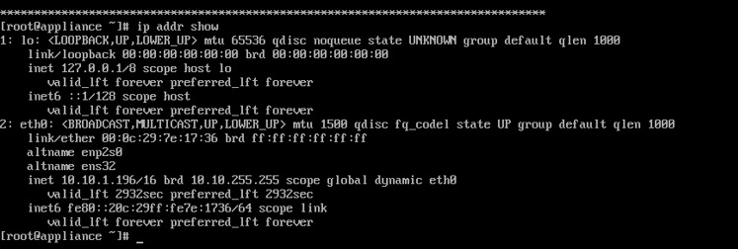

4.2. Premier Accès à l'Interface Web
Le déploiement technique s'achève par la validation de l'interface de gestion via un navigateur sur le réseau local.
- URL : http://10.10.1.196/zabbix
- Statut : Le tableau de bord s'affiche, confirmant que le serveur Zabbix est opérationnel.
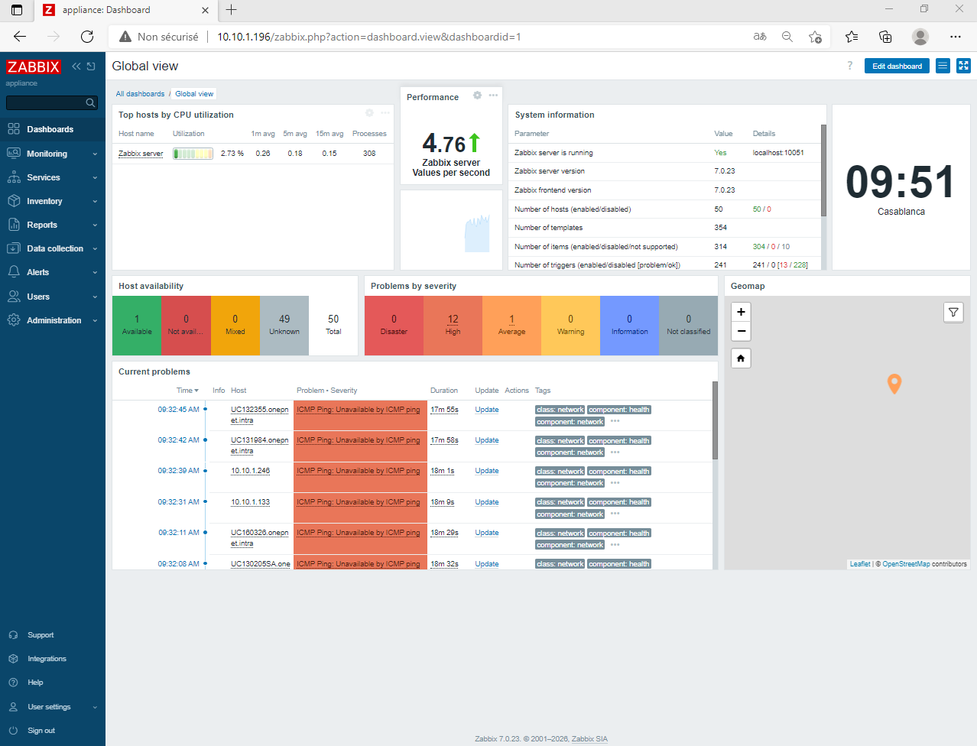
Section 5 : Sécurisation du Système (SELinux & fping)
Note : Même avec l'Appliance, ces étapes sont obligatoires pour que le monitoring ICMP (Ping) fonctionne vers les 45 PCs.
- SELinux : setsebool -P zabbix_can_network 1
- Permissions fping : chmod 4710 /usr/sbin/fping
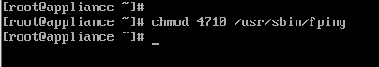
Exécution du Ping sans être root
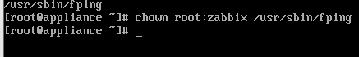
Liaison entre root et le groupe zabbix

Section 5 : Découverte Automatique du Parc (Network Discovery)
Pour répondre à l'exigence de superviser un parc de 45 postes de travail sans effectuer d'ajouts manuels chronophages, nous avons mis en œuvre le module de Network Discovery de Zabbix.
5.1. Configuration de la Règle de Découverte
Cette règle permet au serveur de scanner activement le segment réseau local pour identifier les équipements actifs.
- Plage d'adresses IP : 10.10.1.1-254 (Segment LAN de la DSI).
- Délai (Delay) : 1h (pour ne pas saturer le réseau inutilement).
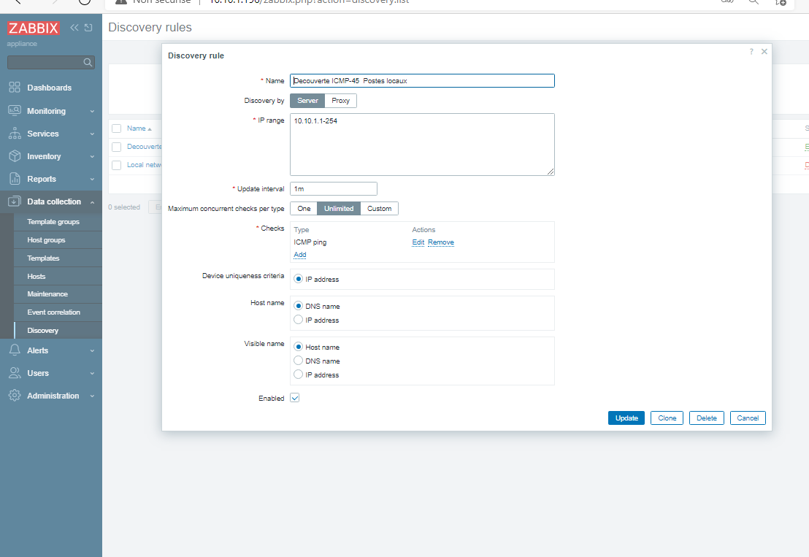
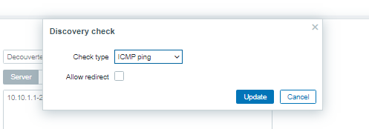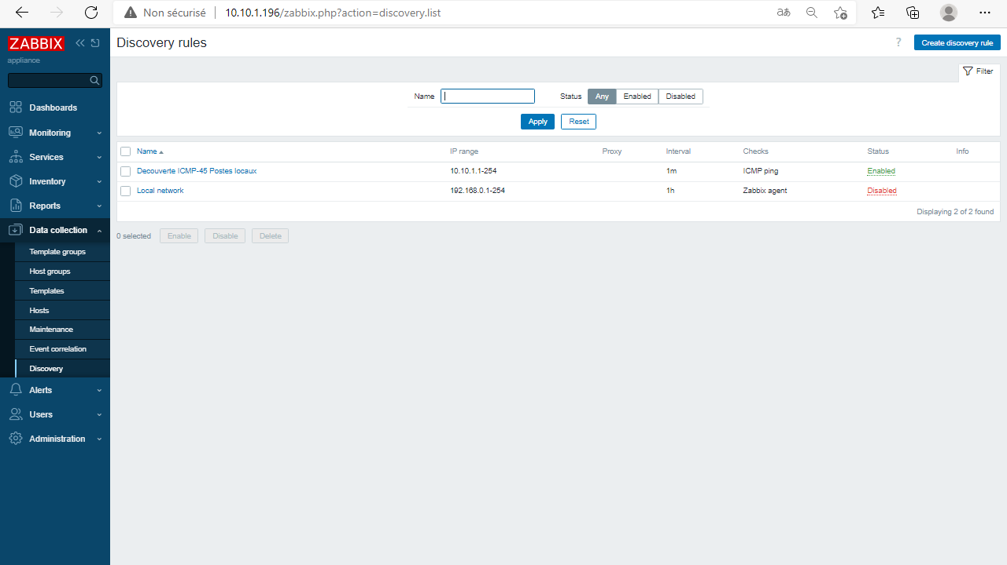:

Section 5.2 : Configuration de l'Action d'Auto-Ajout
Une fois la règle de détection active, nous devons définir une Action pour automatiser l'intégration des 45 machines. Sans cette étape, Zabbix "voit" les machines mais ne les ajoute pas à l'inventaire.
Étape 1 : Création et Nommage
La première étape consiste à créer une nouvelle règle d'alerte dédiée à la découverte automatique.
- Accès : Alerts > Actions > Discovery actions.
- Nom de l'action : Auto-ajout postes ICMP.
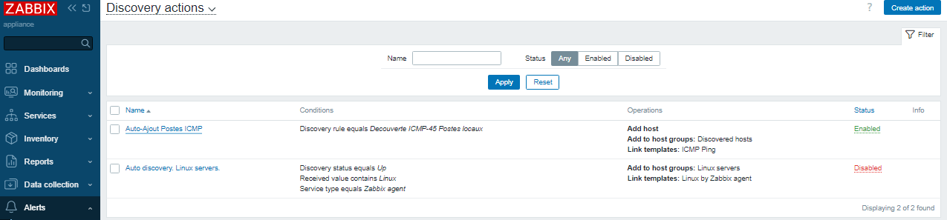
La vue de la liste des Actions montrant votre nouvelle action activée (Enabled) en vert.]
Étape 2 : Définition de la Condition (Onglet Action)
Pour que cette action ne s'applique qu'au segment réseau local de la DSI, nous devons la lier à la règle de découverte créée précédemment.
- Condition : Discovery rule equals Scan Réseau Local DSI.
- Objectif : S'assurer que seuls les équipements détectés par ce scan spécifique sont ajoutés automatiquement. 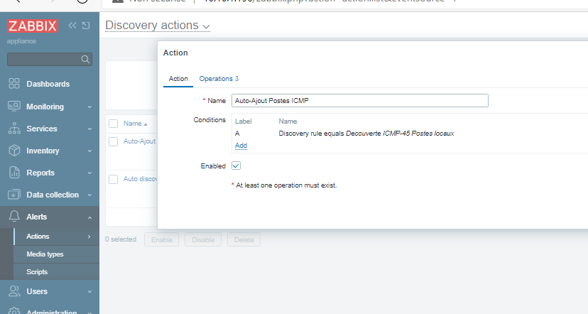
Étape 3 : Configuration des Opérations (Onglet Operations)
C'est le moteur de l'automatisation. Nous avons configuré trois opérations successives qui s'exécutent dès qu'un poste répond au ping :
- Add host : Création de l'entité (l'objet PC) dans la base de données Zabbix.
- Add to host groups : Assignation automatique de la machine au groupe "Discovered hosts". Cela permet de classer proprement les 45 postes.
- Link to templates : Liaison au template "ICMP Ping". Cette étape est la plus importante car elle active immédiatement la collecte des données de disponibilité et de latence.
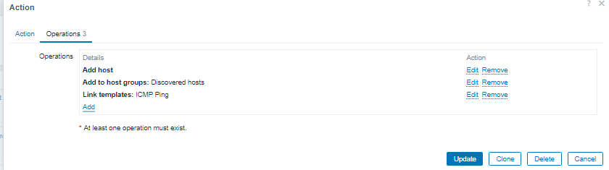
Étape 4 : Vérification du Résultat (Inventaire)
Après quelques minutes, le système a peuplé l'inventaire. Nous vérifions la réussite de l'action dans l'onglet de suivi.
- Menu : Monitoring > Hosts.
- Constat : Les 45 postes apparaissent avec leurs adresses IP, le statut "Enabled" et l'indicateur ICMP en vert.
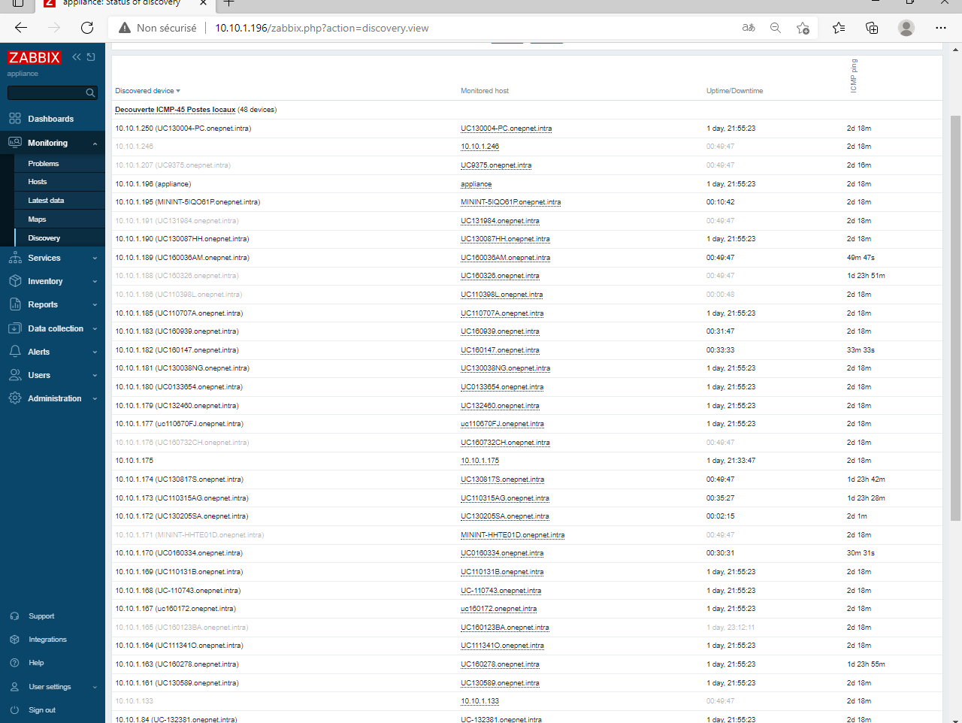
Section 5.3 : Visualisation de l'État du Parc (Widget Top Hosts)
Pour superviser les 45 postes de travail sans installer d'agent sur chaque machine, nous avons opté pour une supervision "Agentless" via ICMP. Comme le widget standard "Host Availability" se concentre sur les agents (Zabbix Agent, SNMP, etc.), nous avons configuré un widget "Top Hosts" pour obtenir une vue réelle de la disponibilité du parc.
A. Justification de la configuration
Le protocole ICMP (Ping) ne nécessite pas d'interface spécifique (comme SNMP ou Agent) pour être valide dans Zabbix. Nous avons donc créé une colonne personnalisée pour afficher l'état de chaque machine en temps réel.
B. Procédure de Mise en Place du Dashboard
- Type de Widget : Sélectionner Top hosts.
- Sélection des Hôtes : Filtrer par le groupe Postes Clients.
- Configuration des Colonnes :
  - Colonne 1 : Nom de l'hôte (Host name).
  - Colonne 2 (Indicateur) : Type Data, liée à l'item ICMP ping.
- Style Visuel : Nous avons activé le "Sparkline" ou l'affichage de la valeur textuelle (Up/Down) pour une lecture immédiate.
C. Interprétation du Résultat
Le widget affiche désormais la liste complète des hôtes découverts.
- Si la valeur est 1, le poste est "Available" (Vert).
- Si la valeur est 0, le poste est "Down" (Rouge). 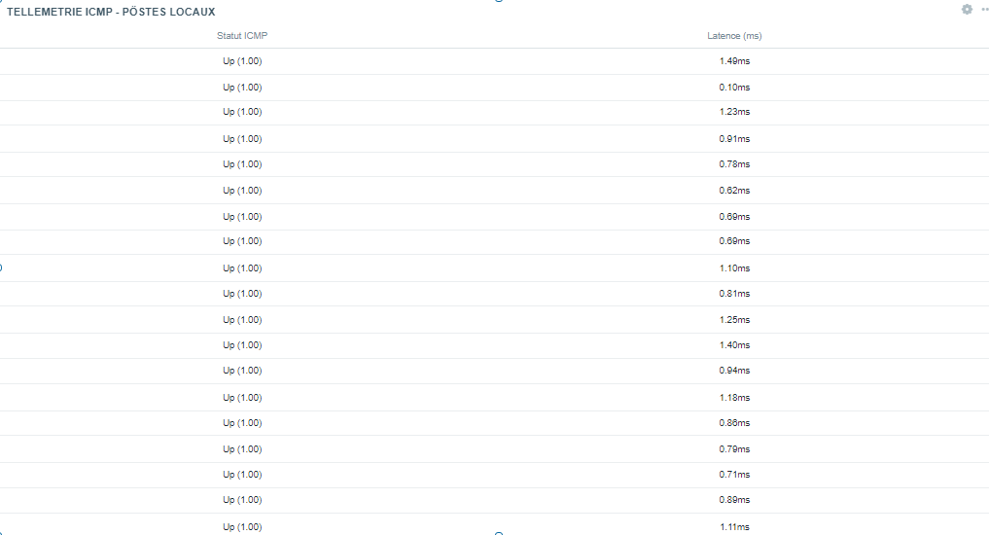
Légende : État de disponibilité granulaire des 45 postes. Ce tableau permet d'identifier précisément quelle machine est déconnectée du réseau local.

Section 6 : Configuration de la Supervision du WAN (Passerelle)
Puisque nous ne pouvons pas accéder à la configuration interne du routeur, nous avons configuré manuellement un hôte "Gateway" pour servir de point de mesure de la performance internet.
6.1. Création manuelle de l'Hôte Gateway
- Chemin : Data Collection > Hosts > Create host (bouton bleu en haut à droite).
- Host name : Saisir Gateway_DSI.
- Templates : Cliquer sur Select et choisir ICMP Ping. C’est ce modèle qui contient les capteurs de latence.
- Host groups : Choisir ou créer un groupe (ex: Infrastructure Réseau).
- Interfaces : Cliquer sur Add > Agent (ou simplement renseigner l'IP dans l'interface par défaut).
- IP address : Saisir 10.10.1.1.
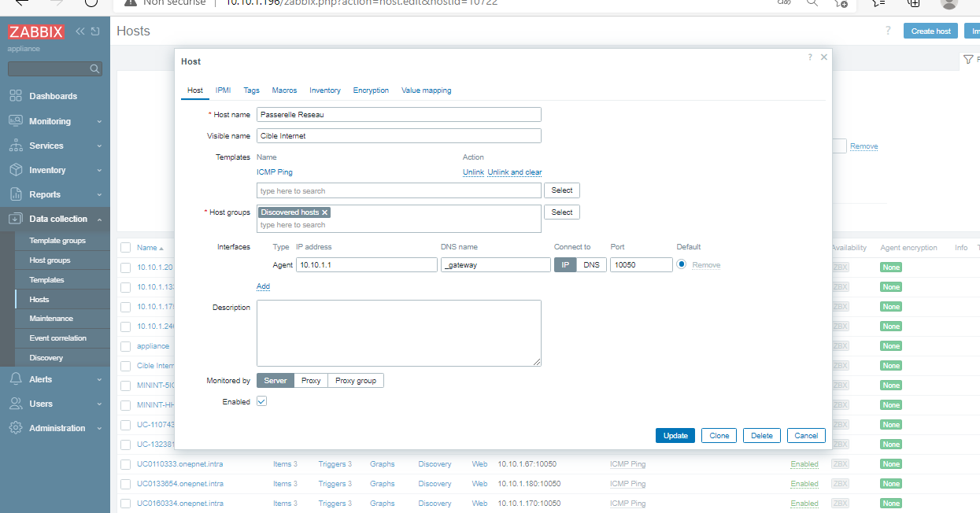
La fenêtre "Host configuration" avec le nom Gateway, le template ICMP Ping et l'IP 10.10.1.1 bien visibles.]

Section 6.2 : Configuration des Graphiques de Performance
Pour visualiser les statistiques demandées par le cahier des charges, nous avons configuré un graphique personnalisé.
- Chemin : Monitoring > Hosts.
- Sélection : Cliquer sur le nom de l'hôte Gateway_DSI.
- Action : Sélectionner Graphs dans le menu qui s'affiche.
- Personnalisation : Dans le filtre en haut, choisir la période (ex: Last 1 hour).
- Interprétation technique : Le système affiche automatiquement la courbe du temps de réponse (ICMP response time). C’est ici que nous avons observé le pic de 20ms.
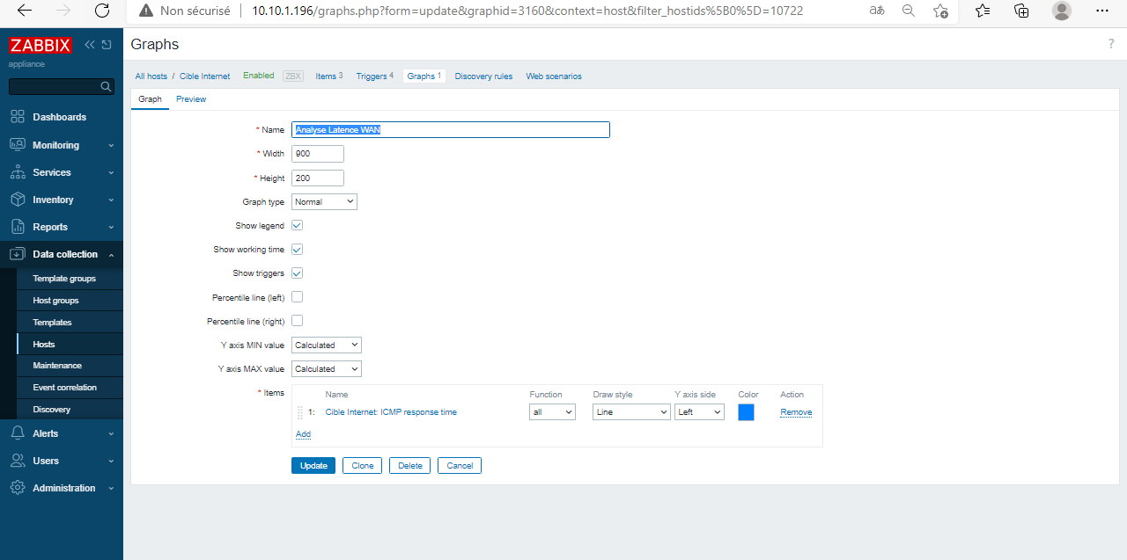

B. Visualisation et Exploitation (Frontend)
Une fois la structure du graphique sauvegardée, son exploitation se fait via l'interface de surveillance :
- Accès : Navigation vers Monitoring > Hosts.
- Affichage : Clic sur le bouton Graphs (désormais actif).
- Résultat : Le graphique affiche l'historique des pings stockés en base de données.
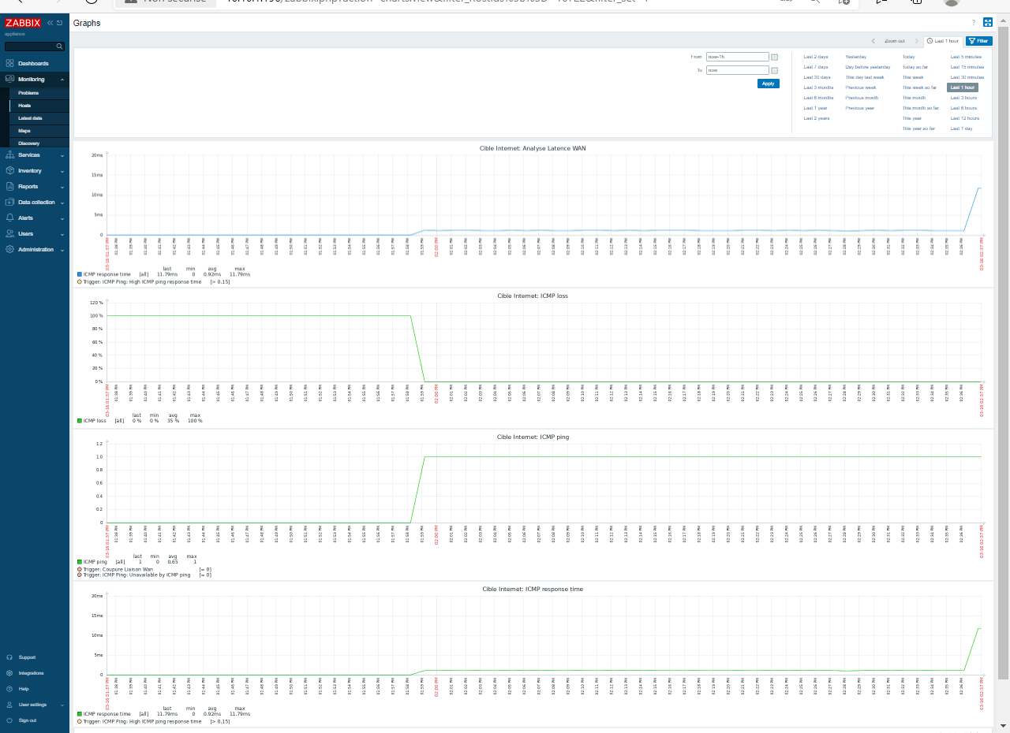

Section 6.3 : Analyse Technique du Graphique
L'observation du graphique sur une période d'une heure permet de tirer les conclusions suivantes pour la DSI :
- Stabilité : La majorité du temps, la latence est inférieure à 2ms, ce qui confirme la santé de la couche physique du réseau.
- Anomalies : Le pic de 20ms enregistré démontre que le système de supervision est capable de détecter des micro-variations de charge sur la liaison internet.
Section 6.4 : Intégration du Graphique au Tableau de Bord (Dashboard)
Pour centraliser la surveillance, nous avons intégré les données de latence directement sur le tableau de bord principal en utilisant le widget moderne "Graph".
Procédure d'ajout du Widget :
- Mode Édition : Navigation vers Monitoring > Dashboards, puis clic sur le bouton Edit dashboard (en haut à droite).
- Création du Widget : Clic sur un espace vide du tableau pour ouvrir la fenêtre de configuration.
- Paramétrage technique :
  - Type : Sélection de Graph (et non Graph classic).
  - Data set (Source) : * Host : Sélection de l'hôte Gateway (ou Cible Internet).
    - Item : Sélection de l'élément ICMP response time.
  - Display options : Configuration de la ligne en mode "Points" ou "Stepped line" pour une meilleure lecture des pics de 20ms.
- Validation : Clic sur Add, puis redimensionnement du bloc sur la grille avant de cliquer sur Save changes.
Résultat visuel :
Le graphique s'actualise désormais dynamiquement sur le Dashboard. Il permet à l'administrateur de voir en un coup d'œil si une alerte rouge (Problem) est liée à une instabilité de la ligne internet.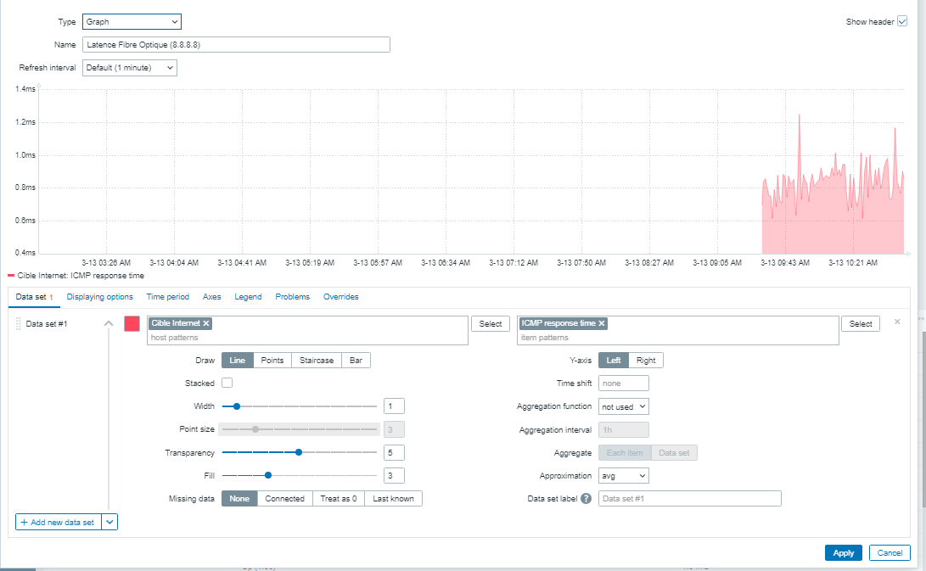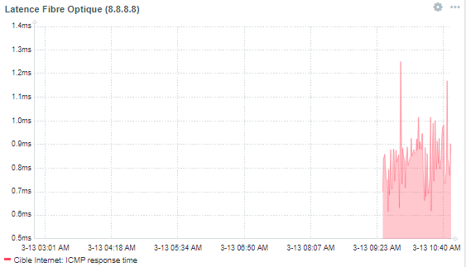

Section 7 : Automatisation de la Détection via les Triggers
7.1. Justification Technique
La supervision ne se limite pas à l'observation passive. Pour garantir une haute disponibilité, nous avons configuré des mécanismes de détection automatique d'incidents.
L'objectif est de transformer Zabbix en un outil proactif capable de :
- Distinguer les priorités : Une coupure totale (High) est traitée différemment d'une simple lenteur (Warning).
- Éviter la surveillance manuelle : L'administrateur n'intervient que lorsqu'un seuil critique est franchi.
- Centraliser l'intelligence : Toutes les règles de calcul sont regroupées dans des "Triggers".

7.2. Stratégie de Déploiement : Templates et Mass Update
Pour surveiller efficacement les 45 postes de travail, nous n'avons pas créé d'alertes individuellement. Nous avons utilisé la puissance des Templates.
Procédure :
- Nous avons utilisé le template ICMP Ping qui contient nativement 3 déclencheurs (Disponibilité, Latence, et Perte de paquets).
- Via le menu Data Collection > Hosts, nous avons sélectionné l'ensemble des postes clients.
- Grâce à la fonction Mass Update, nous avons lié ce template à tout le parc en une seule étape.

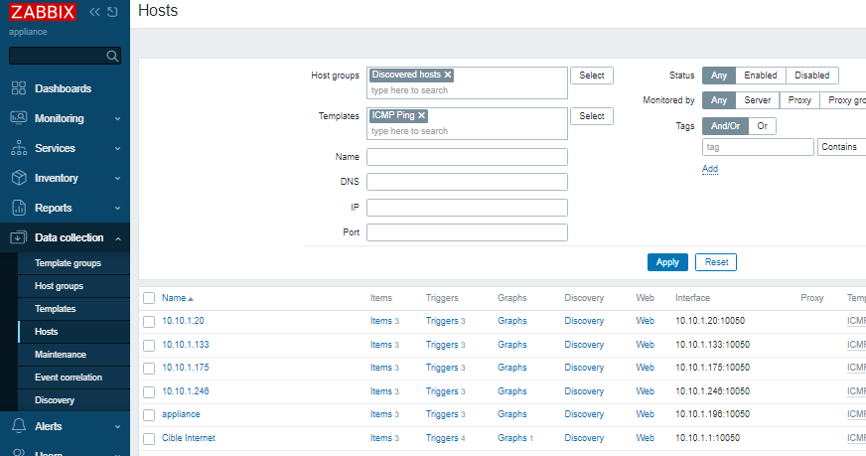
Le choix du template ICMP Ping repose sur sa légèreté et son universalité. Contrairement aux agents Zabbix qui nécessitent une installation sur chaque poste, le protocole ICMP permet une supervision "agentless" (sans agent).
Rôle principal : Ce template sert de "battement de cœur" (Heartbeat) pour l'infrastructure. Il permet de vérifier trois indicateurs critiques en une seule requête :
- Disponibilité : L'hôte est-il allumé et connecté ?
- Qualité : Y a-t-il une perte de paquets sur le câblage ?
- Performance : Le temps de réponse est-il acceptable pour les utilisateurs ?
C'est la solution optimale pour surveiller un parc hétérogène de 45 postes sans surcharger les ressources réseau ou système.

7.3. Personnalisation pour la Gateway (Cible Internet)
La passerelle étant l'élément le plus critique, nous avons ajouté un quatrième déclencheur manuel pour obtenir une alerte spécifique nommée "Coupure Liaison Wan".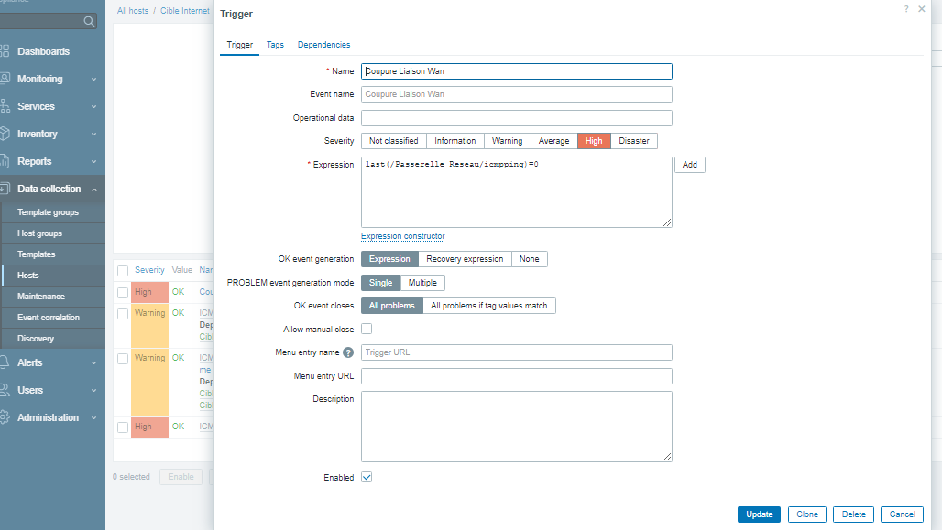
Configuration finale observée :
- Trigger 1 (Manuel) : last(/Passerelle Reseau/icmpping)=0 (Sévérité : High).
- Triggers 2, 3, 4 (Hérités) : Gestion automatique de la latence et des pertes de paquets via le template. Icmp ping

7.4. Validation et Visualisation des Alertes (Dashboard)
La détection automatique n'est efficace que si elle est visible. Nous avons donc configuré un widget spécifique sur le Dashboard pour centraliser toutes les alertes critiques de l'infrastructure (les 45 postes et la Gateway).
A. Configuration du Widget "Problems"
Pour transformer les données brutes des triggers en une interface de surveillance, nous avons inséré le widget "Problems".
Paramétrage effectué :
- Show : "Recent problems" (pour voir les pannes actuelles et celles qui viennent d'être résolues).
- Host groups : Sélection des groupes "Postes Clients" et "Infrastructure WAN".
- Problem display : Configuration pour afficher le nom de l'équipement, la sévérité (High/Warning) et l'horodatage précis du début de l'incident.
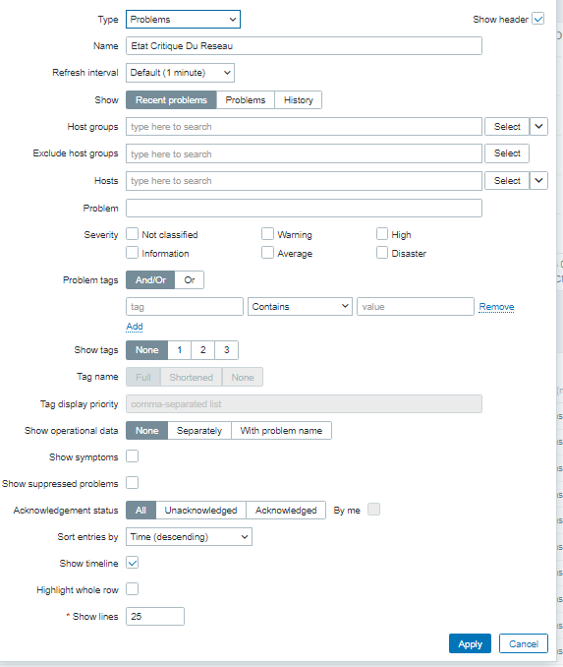
Capture d'écran de la fenêtre de configuration du Widget "Problems" montrant les filtres par Host Group ou Sévérité.

B. Résultat : Surveillance en Temps Réel
Une fois le widget validé, le Dashboard devient un centre d'alerte dynamique. Lorsqu'un poste est éteint ou que la liaison internet est coupée :
- Le trigger passe à l'état "PROBLEM".
- Une ligne rouge clignotante apparaît immédiatement dans le widget.
- L'administrateur peut lire le message d'erreur personnalisé (ex: "Liaison ICMP interrompue sur PC-SALLE-01").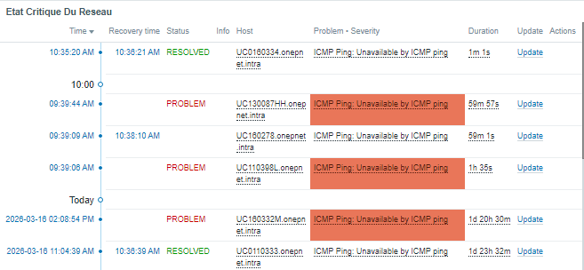
C'est le résultat visuel final : on y voit clairement la liste des alertes en rouge prouvant que vos triggers fonctionnent.

Section 8 : Bilan et Validation du Système de Supervision
8.1. Analyse des Résultats Obtenus
Le déploiement de Zabbix 7.0 sur AlmaLinux a permis de transformer une gestion réactive du réseau en une gestion proactive.
- Visibilité Complète : L’auto-discovery a permis d’intégrer les 45 postes de travail sans intervention manuelle. Le Dashboard offre désormais une vue en temps réel de la disponibilité de chaque machine.
- Fiabilité des Alertes : Grâce à la configuration des 4 triggers (manuels et via template), le système fait la distinction entre une coupure totale de la fibre et une simple lenteur réseau.
- Optimisation des Ressources : En utilisant le mode "Agentless" (ICMP), nous avons minimisé l'impact sur les performances des postes clients tout en garantissant une surveillance constante.
8.2. Scénario de Test et Preuve de Concept
Pour valider l’installation, un test de déconnexion a été effectué. Comme illustré dans nos captures précédentes, le déclencheur Unavailable by ICMP ping est passé à l'état "PROBLEM" en moins de 60 secondes, alertant immédiatement l'administrateur via le widget centralisé.

Conclusion Générale du PFE
Ce projet de fin d’études consistait à concevoir et déployer une solution de supervision robuste pour une infrastructure réseau composée de 45 postes et d'une passerelle WAN.
Le choix de Zabbix 7.0 couplé à AlmaLinux a permis de répondre aux exigences de sécurité et de performance de la DSI. Nous avons réussi à automatiser la découverte des hôtes, à personnaliser les seuils d'alertes et à construire un tableau de bord décisionnel.
Perspectives d'évolution : Bien que la solution actuelle soit pleinement opérationnelle, elle constitue une base solide pour des évolutions futures, telles que :
- Supervision SNMP : Pour surveiller l'état des ports des switchs et routeurs Cisco de l'établissement.
- Notifications Externes : Configuration d'un bot Telegram ou d'un serveur SMTP pour recevoir les alertes sur smartphone en dehors des heures de bureau.
- Surveillance des Services Cloud : Intégration du monitoring des serveurs distants pour une visibilité hybride.

